ПАМЯТКА
Составление плана обучения правилам кормления грудью

Польза грудного молока
Материнское молоко – прекрасный антидепрессант и для самой кормилицы. Здесь речь идет не о продукте питания, а о пользе процессов его образования и кормления, развивающих материнский инстинкт и нежные чувства к ребенку.

Крепкий иммунитет
При грудном вскармливании младенец намного меньше подвержен влиянию вирусов и инфекций. Витамины и особые ферменты в грудном молоке приносят пользу тем, что укрепляют иммунитет малыша — он быстро растет, реже болеет, не отстает от возрастной нормы. Вскармливание грудью препятствует развитию у ребенка анемии и диабета, многочисленных недугов желудка и кишечника.
- Установление контакта Полезное свойство грудного вскармливания — в том, что оно помогает установить глубокую эмоциональную связь между матерью и ребенком. Малыш, приложенный к груди в первые сутки после родов, растет куда более спокойным, чем сверстники на искусственном вскармливании. Впоследствии ребенок чувствует более сильную привязанность и любовь к матери.

Уменьшение риска развития заболеваний
Полезные свойства грудного молока защищают развивающийся организм малыша от множества недугов. Поскольку состав природной питательной смеси идеально сбалансирован, ребенок не испытывает недостатка в витаминах и минералах и не страдает от их переизбытка. Кишечная, нервная, сердечная, опорно-двигательная системы развиваются правильно и без помех, поэтому ребенок растет более здоровым.

Если Вы кормите грудью, то:
Для ребёнка:
-Микрофлора кишечника быстро нормализуется и проблемы с пищеварением в будущем будут минимальны .
-У ребёнка закладывается крепкий иммунитет на всю жизнь.
-В большинстве случаев удаётся избежать задержек в речевом развитии ребёнка и получить серьёзную помощь в плане тренировки речевого аппарата в случае серьёзных речевых патологий.
-Интеллектуальное развитие у детей на грудном вскармливании намного выше по сравнению со сверстниками на искусственном вскармливании.
-Это залог правильного формирования и развития нервной системы.
-Организм детей гораздо лучше усваивает кальций и фосфор, что снижает риск заболевания рахитом.
-Дети во взрослом возрасте гораздо реже подвержены риску развития хронических заболеваний (сахарного диабета, язва желудка, рассеянный склероз и т.д.).
Для мамы:
-Кормление грудью позволяет вернуть свой нормальный вес примерно за год без сидения на диете и изнурительных физических нагрузок.
-Снижает риск возникновения послеродовой депрессии, т.к. при ГВ в организме женщины вырабатывается эндорфин-гормон.
-Повышается стрессоустойчивость, укрепляется иммунитет, снижается риск развития остеопороза за счет лучшего усвоения кальция, а также уменьшается риск развития раковых заболеваний груди и яичников.
Правила естественного вскармливания
1. Перед каждым кормлением необходимо сцедить несколько капель молока, с которыми удаляют бактерии, легко попадающие в периферические отделы выводных протоков молочной железы.
2. По окончании кормления молочную железу необходимо обсушить чистой мягкой салфеткой, чтобы не было мацерации сосков.
3. Часто мыть грудь с мылом не рекомендуется, так как при этом удаляется сальная смазка с кожи сосков и ареолы, а это способствует появлению трещин.
4. Каждое кормление грудью в среднем должно продолжаться не более 15-20 минут. Только новорожденного можно кормить более длительно — до 30-40 минут. Здоровые дети сами регулируют время кормления. «Ленивым сосунам для насыщения может потребоваться 20-30 минут, для «проворных» оказывается достаточным 5-10 минут. При этом и «ленивые и «проворные сосуны» съедают примерно одинаковое количество молока.

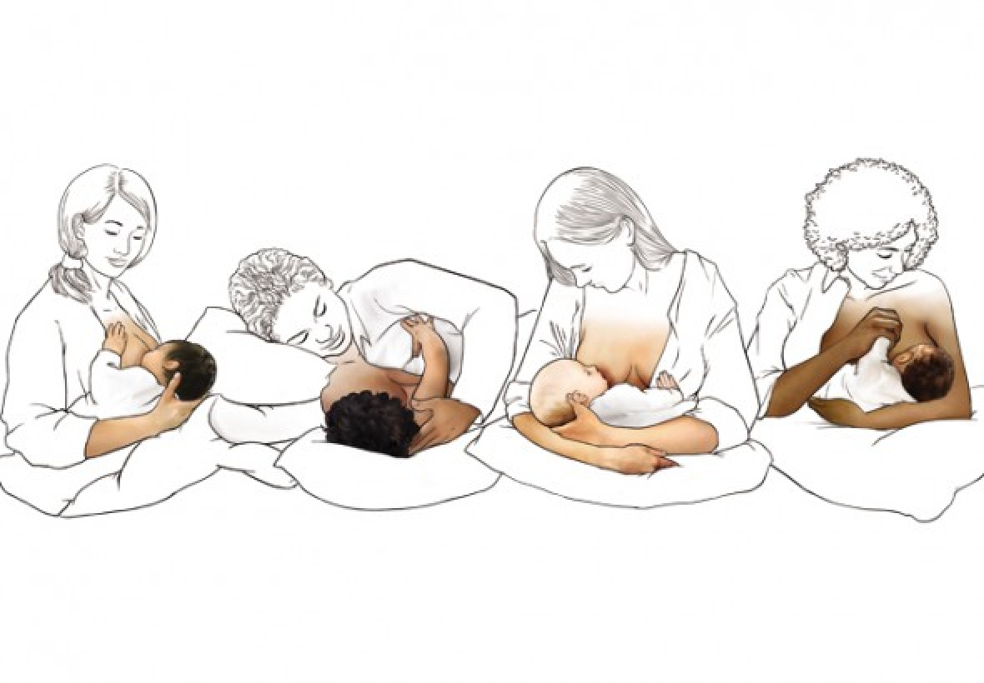
Правильное прикладывание новорожденного к груди матери
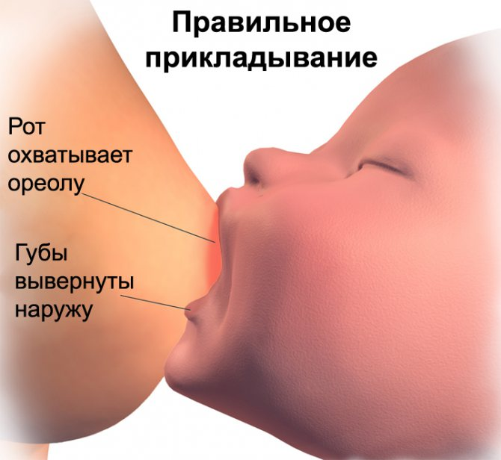

Техника прикладывания ребенка к груди
1. Голова и туловище ребенка находятся на одной линии. Ребенок не может легко сосать и глотать молоко, если его голова искривлена или согнута.
2. Лицо ребенка повернуто к груди матери, носик – напротив соска.
3. Тело ребенка прижато к телу матери (живот к животу).
4. Мать должна придерживать все тело ребенка снизу, а не только плечи и голову (особенно, если новорожденный недоношенный или с низкой массой).
5.подбородок дотрагивается к груди матери;
6.ротик ребенка широко открыт;
7.нижняя губа вывернута;
8.большая часть ареолы захвачена ртом ребенка;
9.мать не чувствует боли даже при длительном сосании;
10.слышно как ребенок глотает молоко.
11.В первые дни после родов мать кормит ребенка лежа на боку.
12.Кормление грудью необходимо чередовать, чтобы обе молочные железы полностью опорожнялись.

